

实 验 报 告

实验3-数字证书及其应用

（安全协议）

课程名称： | 信息系统安全
学生姓名： | 王会博
学生学号： | 201430613338
学生专业： | 软 件工程
开课学期： | 2016-2017 第二学期

XXXX单位
2016年5月

实验3-数字证书及其应用

（安全协议）

地 点： | B7 楼 | 133 房； | 实验台号：
实验日期与时间： | 2017年3月21号 |  | 评 分：
预习检查纪录： | 良好 |  | 实验教师： | 陈春华

实验过程与结果
设置outlook、下载安装数字证书、添加联系人。

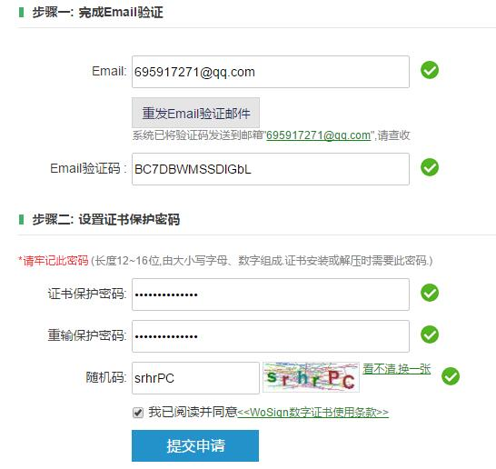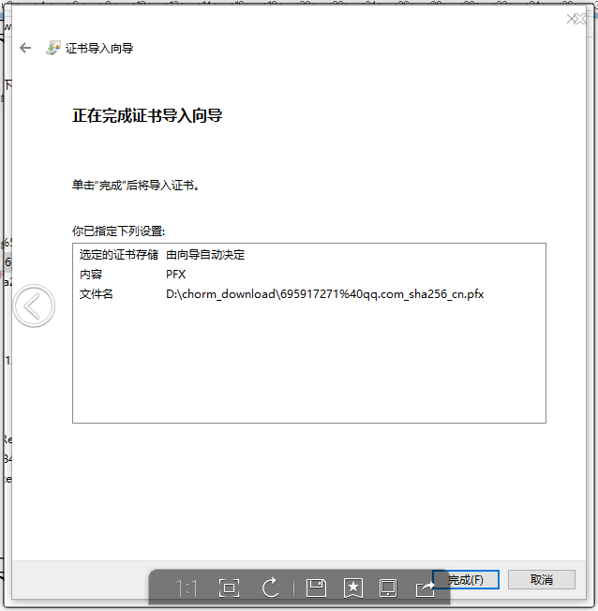
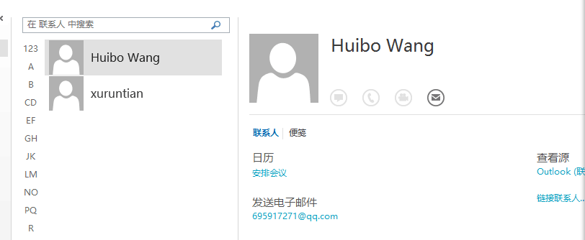

发送包含数字证书但未加密的邮件
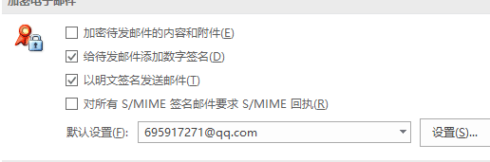

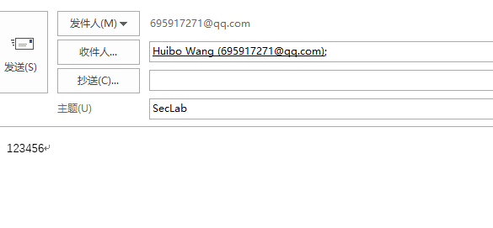
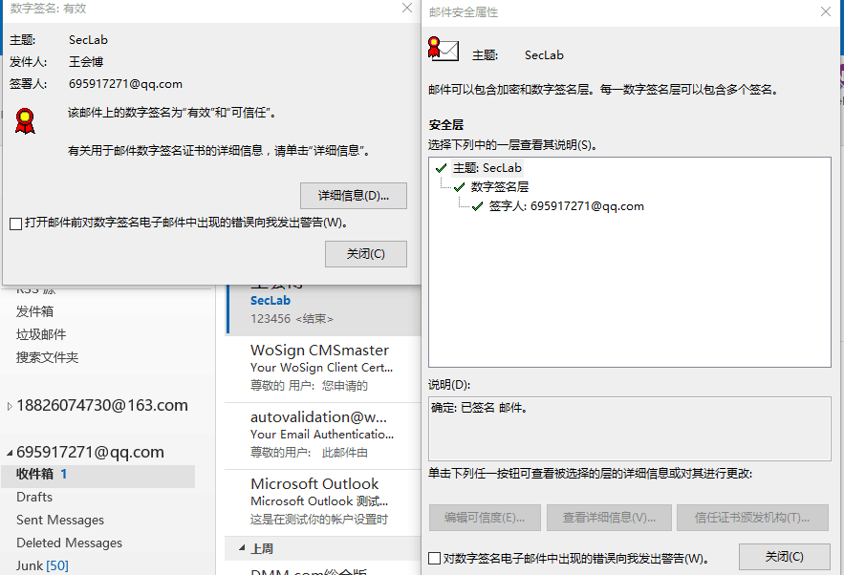

发送包含数字证书且加密的邮件
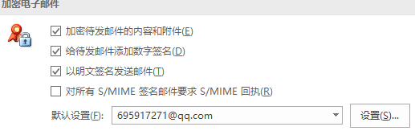
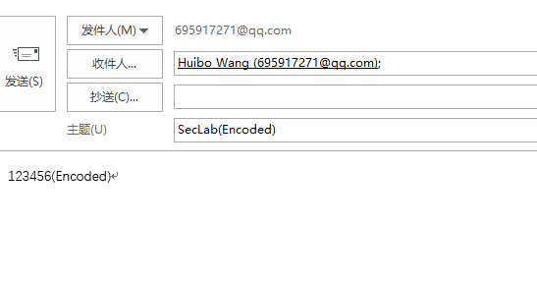

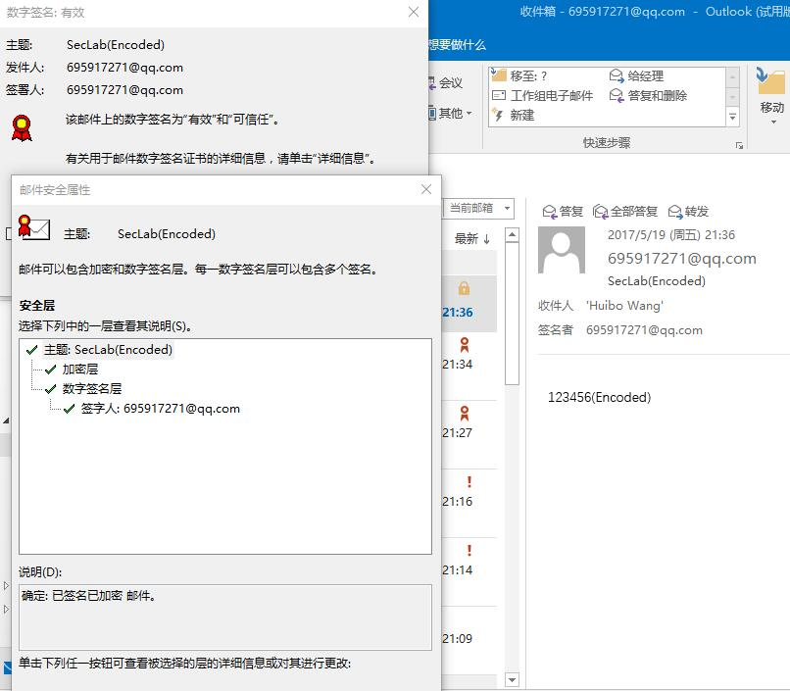
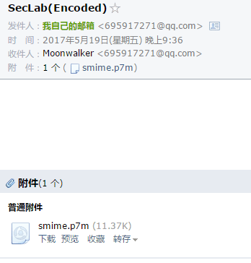
如上图所示，用浏览器打开该邮件时，浏览器无法显示其加密内容。

实验结论与思考题
- 加密邮件与签名邮件有什么区别？
明文邮件被截获后可以直接查看邮件的内容，加密邮件需要有密钥才能查看。

- 随着中华人民共和国电子签名法的颁布实施，你认为签名电子邮件具有法律效力吗？
电子邮件属于法定证据种类中的电子数据。合法真实的电子邮件具有法律效力。

- 为什么发送加密邮件需要对方的数字证书？其加密原理是什么？真的是使用接收方的公钥直接对邮件的内容进行加密吗？
因为在加密时需要使用对方数字证书中的公钥进行加密，以便在邮件送达时对方可以解密；是的。

- 能用他人的证书发送签名邮件吗？为什么？
不能；证书与邮箱一一对应，不可混用。

